Cô giáo: Nguyễn Thị Lan Hương - Bí thư Đoàn năng động, tấm gương sáng của thế hệ thanh niên tiên phong, xung kích, gương mẫu

“Đâu cần thanh niên có, đâu khó có thanh niên”
Được vinh dự đứng trong đội ngũ của Đoàn TNCS Hồ Chí Minh và Đảng cộng sản Hồ Chí Minh tại trường mầm non Chim Én, cô giáo Nguyễn Thị Lan Hương – Bí thư Chi đoàn trường mầm non Chim Én luôn phấn đấu hoàn thành tốt các nhiệm vụ chuyên môn, gương mẫu đi đầu trong mọi hoạt động của Đoàn phường và công tác chuyên môn của trường.
Với nhiệm vụ chuyên môn là Khối trưởng khối mẫu giáo Bé và giáo viên phụ trách lớp mẫu giáo Bé C1 (3-4 tuổi), trường mầm non Chim Én, cô giáo Nguyễn Thị Lan Hương luôn có tinh thần ham học hỏi, cố gắng phấn đấu hoàn thành tốt mọi công việc được giao, luôn “yêu nghề - mến trẻ”, nhận được rất nhiều tình cảm, sự tin yêu của phụ huynh, học sinh và đồng nghiệp trong trường. Để có những giờ lên lớp chất lượng cao, thu hút sự chú ý của trẻ, bản thân cô giáo luôn luôn tìm tòi, sáng tạo những tiết dạy hay để trẻ tiếp thu một cách nhanh nhất, chăm sóc tốt và đảm bảo an toàn cho trẻ, chuẩn bị nội dung giáo án và làm đồ dùng dạy học thao giảng, thi giáo viên dạy giỏi đều đạt kết quả rất cao. Với 12 năm qua gắn bó với nghề nuôi dạy trẻ cô giáo Nguyễn Thị Lan Hương luôn ý thức được vai trò, trách nhiệm cũng như những yêu cầu cần có của một cô giáo mầm non về đạo đức nghề nghiệp của một nhà giáo. Ngoài kiến thức về chuyên môn, nghiệp vụ thì điều quan trọng nhất mà một giáo viên mầm non phải có đó là tình thương yêu, lòng nhân ái, tính chịu khó, kiên trì sự bền bỉ... bởi, trẻ ở lứa tuổi mầm non là lứa tuổi các cháu rất hiếu động, tinh nghịch và rất dễ bắt chước người lớn. Vì vậy, để hình thành nên những thói quen, nhân cách tốt cho trẻ thì cô giáo cũng phải có đạo đức trong sáng, lối sống lành mạnh, trung thực, giàu lòng nhân ái, lời nói, sự giao tiếp, thái độ, cách đi đứng, cách ứng xử với đồng nghiệp, với phụ huynh đặc biệt là với trẻ... sao cho chuẩn mực.
Trong năm học 2016 – 2017, cô đạt Giải Nhất giáo viên Giỏi cấp Quận; đạt danh hiệu chiến sĩ thi đua cơ sở; cô được nhận Giấy khen của Chủ tịch UBND quận Long Biên đã có thành tích tiêu biểu trong phong trào thi đua giáo viên Giỏi quận Long Biên. Bên cạnh đó, cô giáo Nguyễn Thị Lan Hương còn rất nhiệt tình giúp đỡ các chị em đồng nghiệp khi gặp khó khăn trong giảng dạy cũng như xây dựng video hoặc thiết kế bài tập online. Trong Hội thi Giáo viên giỏi do nhà trường tổ chức cũng như Hội thi giáo viên giỏi cấp quận năm học 2023-2024 cô đã nhiệt tình và vô cùng tâm huyết giúp đỡ đồng nghiệp của mình là cô giáo Xư Xư hoàn thành xuất sắc cuộc thi giáo viên giỏi cấp quận. Đây cũng là động lực to lớn giúp cô ngày càng phấn đấu hơn nữa trong sự nghiệp trồng người của mình.
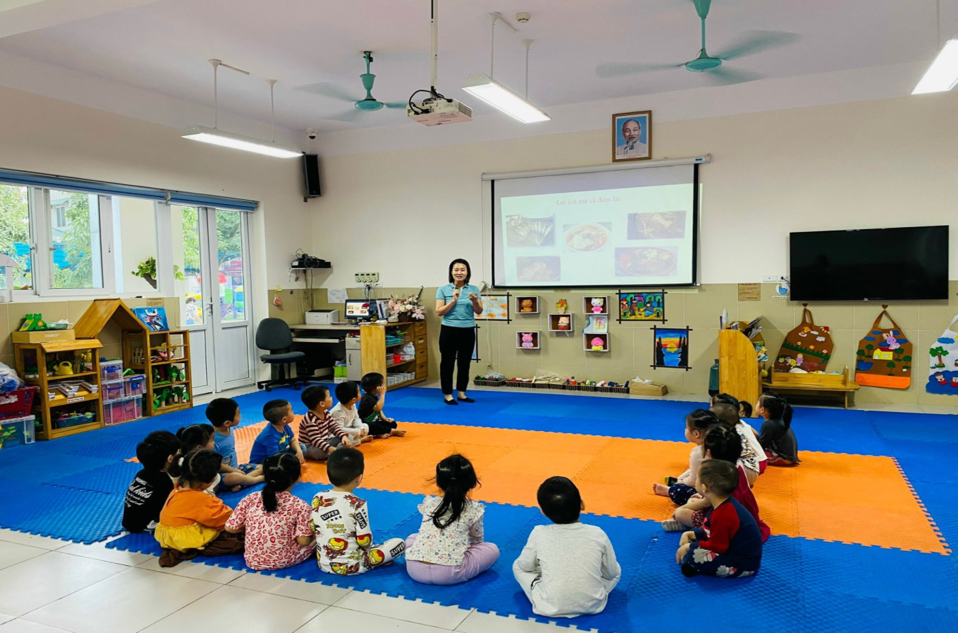Cô giáo Lan Hương với những tiết học đầy tâm huyết, sáng tạo
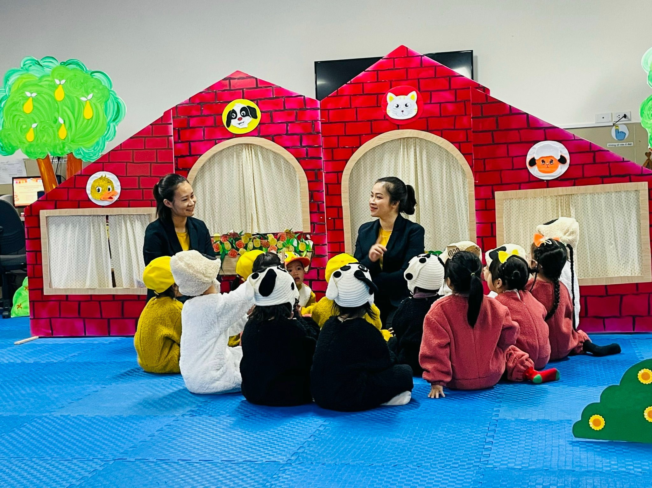
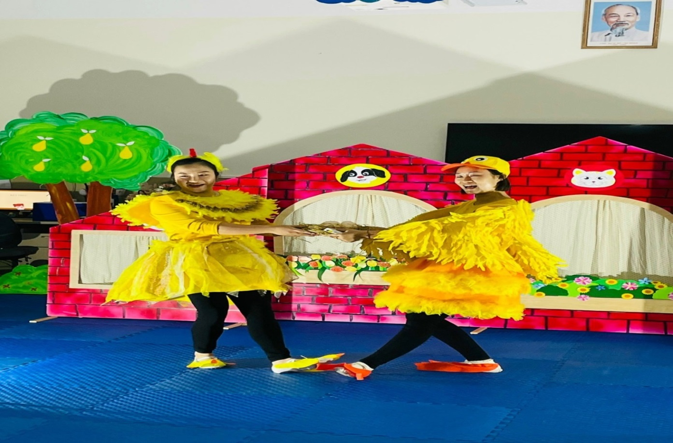Cô luôn nhiệt tình giúp đỡ đồng nghiệp
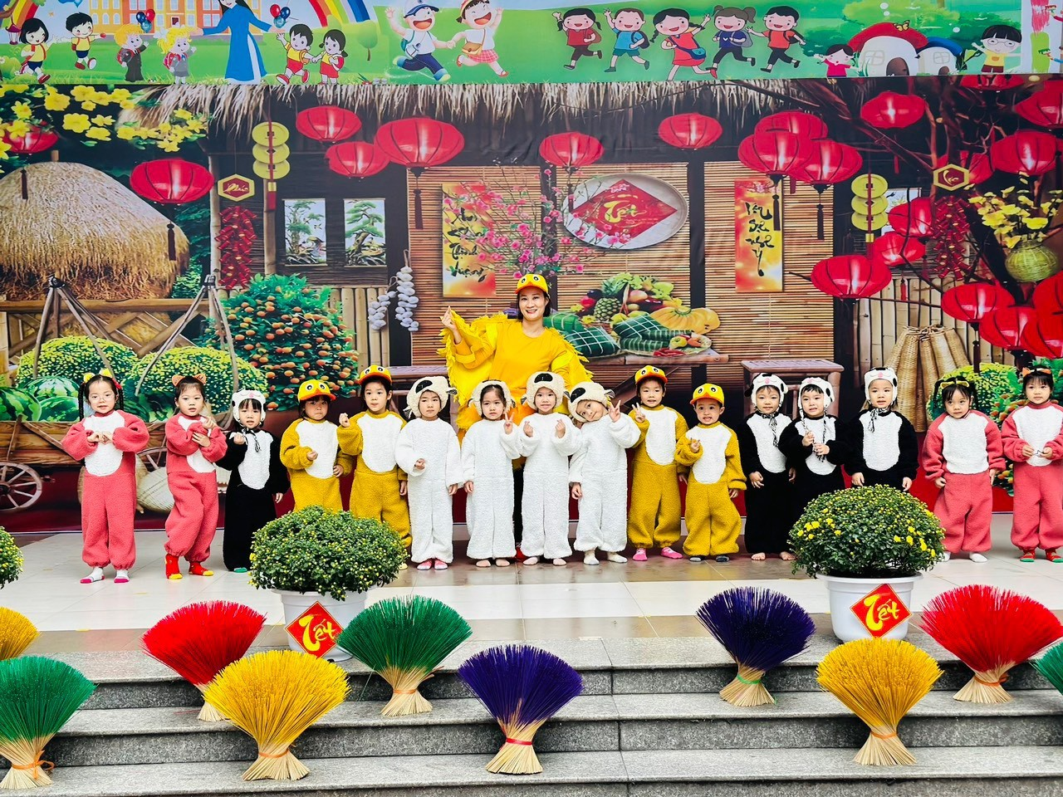Người giáo viên tâm huyết, yêu nghề mến trẻ
Không những là cô giáo giỏi về chuyên môn cô còn tham gia nhiệt tình trong các phong trào văn hóa, văn nghệ, với nhiều năng khiếu như đóng kich, múa, hát và dẫn chương trình , cô luôn tạo được nhiều ấn tượng cũng như niềm tin yêu từ đồng nghiệp, phụ huynh cũng như học sinh.
Từ khi đứng vào hàng ngũ của Đoàn – Đảng đồng chí luôn nêu cao tinh thần gương mẫu, tham gia tích cực các hoạt động như: Hiến máu nhân đạo, các hoạt động tình nguyện, tham gia vệ sinh môi trường,… mà của tổ chức Đoàn phường phát động. Được sự định hướng của Chi bộ nhà trường và của đoàn phường Gia Thụy cương vị là Bí thư Chi đoàn, đồng chí luôn cùng tập thể Ban chấp hành đoàn tổ chức quán triệt, triển khai đầy đủ các Nghị quyết, kế hoạch của Đoàn cấp trên, chủ động thực hiện có hiệu quả các phong trào thi đua tại Chi đoàn, cụ thể là thực hiện cuộc vận động Học tập và làm theo tấm gương đạo đức, phong cách Hồ Chí Minh, duy trì công trình thanh niên làm theo lời Bác và công trình thanh niên gắn với các phong trào đền ơn đáp nghĩa đó là đồng chí luôn gương mẫu đi đầu trong việc thu dọn vệ sinh, bóc xóa quảng cáo rao vặt trái phép, sang sửa nghĩa trang tại phường và thắp nến chi ân các anh hùng liệt sĩ nhân ngày 27/7, ...
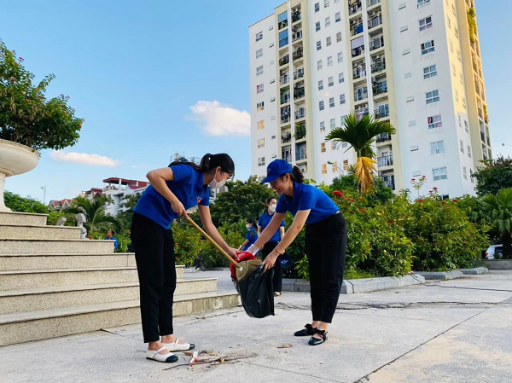
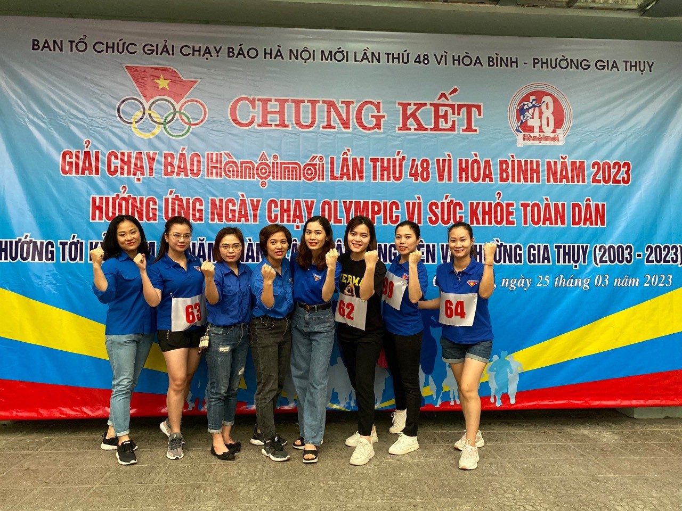Luôn sẵn sàng tham gia các phong trào do Đoàn phường phát động
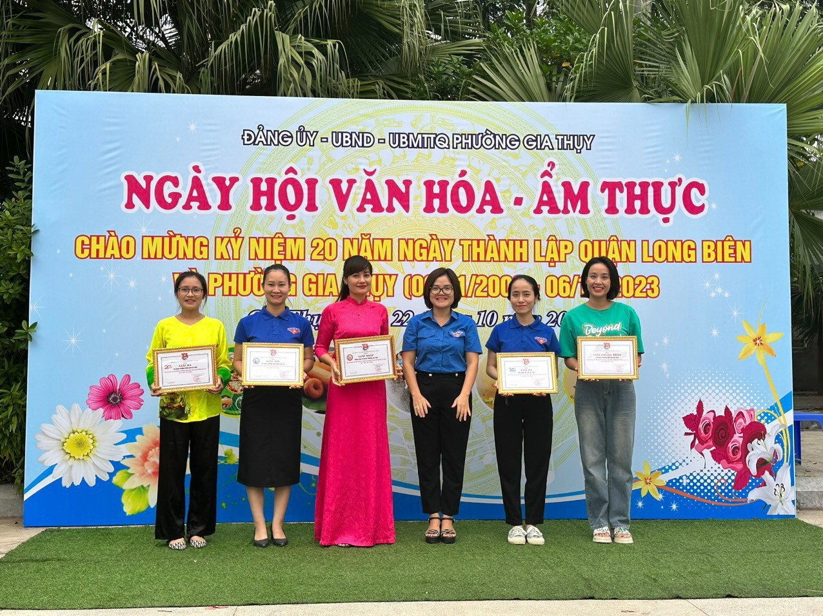

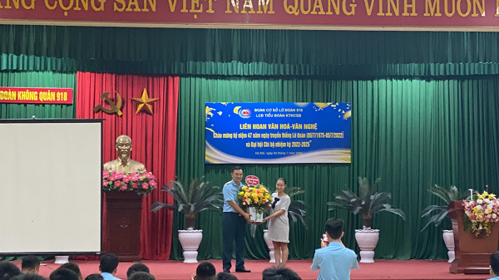Nhiệt tình tham gia các phong trào của đơn vị kết nghĩa
Đặc biệt trong năm học này, với vai trò là bí thư chi đoàn, đồng chí Lan Hương đã phối hợp chặt chẽ với ban giám hiệu trường mầm non Chim Én, cùng với Đoàn phường Gia Thụy tổ chức một chương trình từ thiện “XUÂN BIÊN GIỚI, TẾT SẺ CHIA” vô cùng ý nghĩa.
Như cô đã chia sẻ “Khi giúp người khác bằng tình thương và cả tấm lòng, không chỉ là niềm vui của người cho mà còn làm cho người nhận giúp đỡ quên đi những vất vả trong cuộc sống. Với các em học sinh có hoàn cảnh khó khăn, mỗi món quà tuy giá trị không lớn, nhưng sẽ góp phần động viên tinh thần vươn lên trong học tập, tạo điều kiện cho các em có cơ hội tiếp tục đến trường để có tương lai tươi sáng hơn”. Bằng tấm lòng, lòng nhiệt huyết cô đã lan tỏa và kêu gọi được rất nhiều phần quà có ý nghĩa, mang đến những niềm động viên, khích lệ cả về vật chất lẫn tinh thần, chuyến đi thiện nguyện rất ý nghĩa cho những trẻ em nghèo vùng cao huyện Xín Mần, tỉnh Hà Giang.

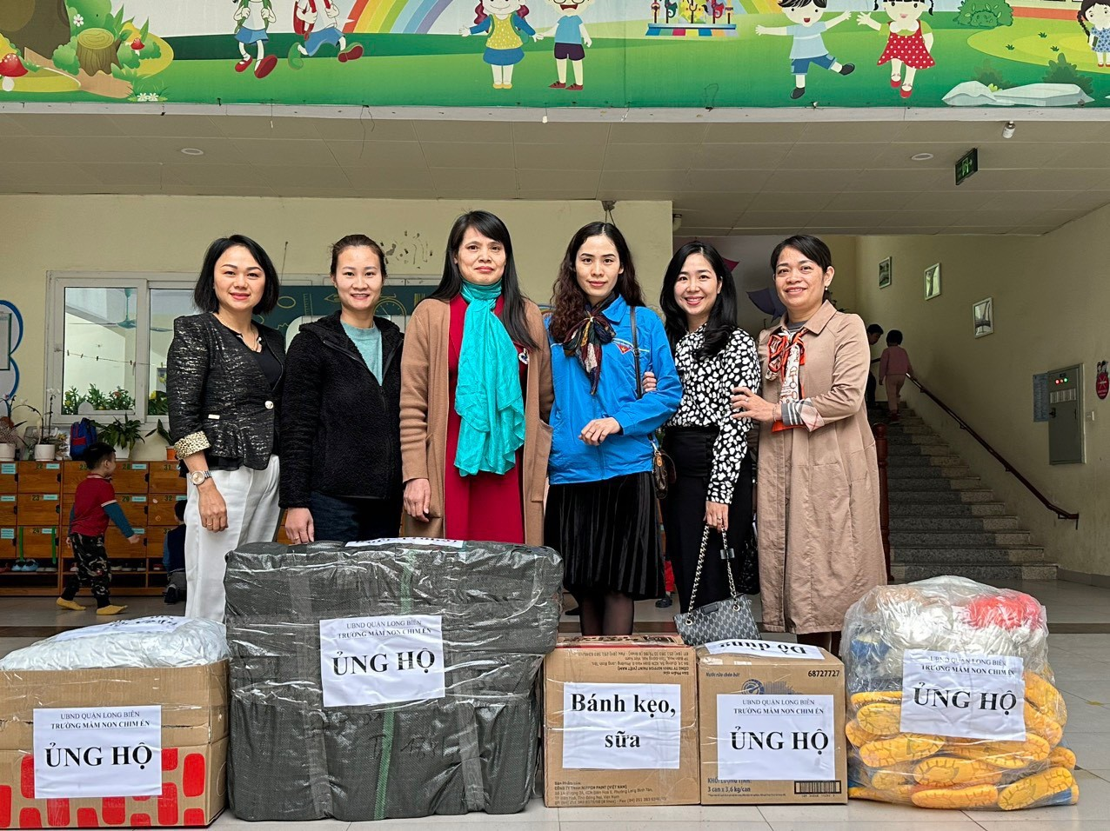
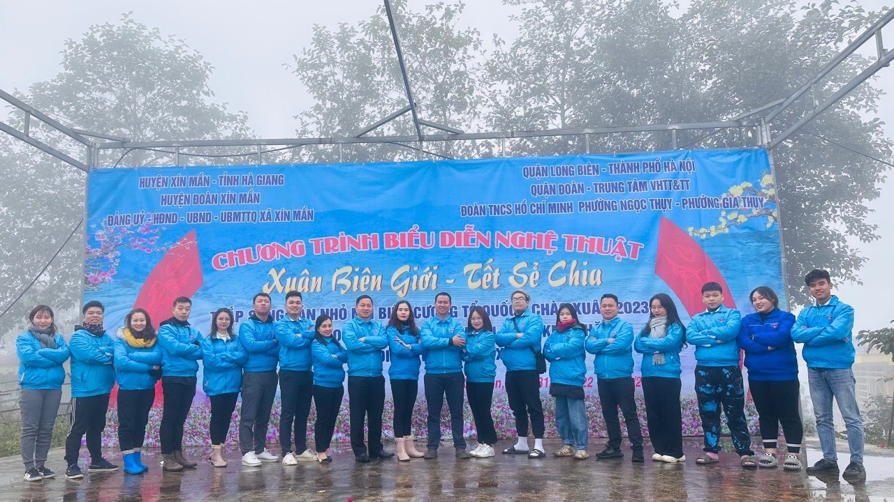Chuyến đi thiện nguyện ý nghĩa mang “Tết” đến cho trẻ em nghèo vùng cao huyện Xín Mần, tỉnh Hà Giang
Với những thành tích trên, Cô giáo Nguyễn Thị Lan Hương xứng đáng điển hình trong phong trào “người tốt, việc tốt”, cô chính là tấm gương sáng để chúng tôi phấn đấu noi theo. Có thể nói, người đồng chí, người giáo viên ấy đã và đang “Ươm mầm” cho tương lai cũng như đưa phong trào Đoàn ngày càng phát triển. Đúng như lời Bác Hồ dạy thanh niên:
“Không có việc gì khó
Chỉ sợ lòng không bền
Đào núi và lấp biển
Quyết chí ắt làm nên”./.
XÁC NHẬN CỦA BAN GIÁM HIỆU | Tác giả  Lưu Thị Toan

